Nombre de la actividad: Visita al Proyecto de Pavimentación de Calle.
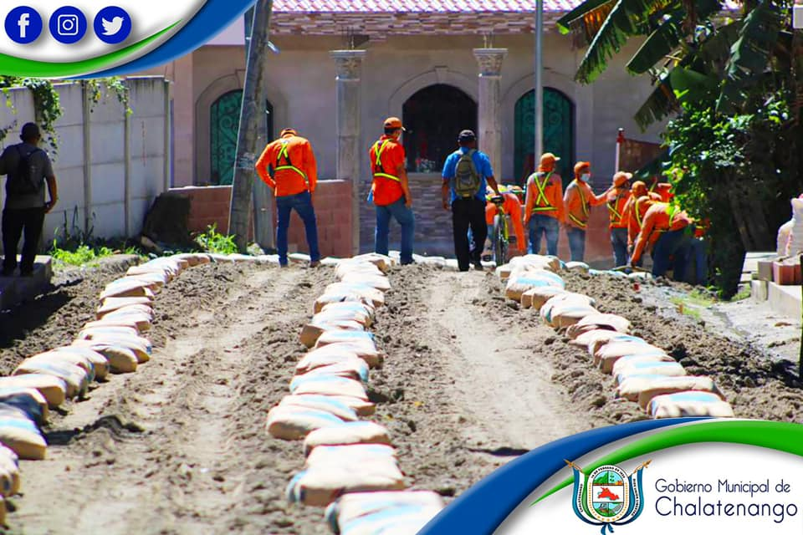
Actividad: En convenio firmado con Fovial y la Municipalidad de Chalatenango se están realizando los trabajos de conformación de Sub Base de suelo para la colocación de mezcla asfáltica de la Calle que conduce a San Francisco Lempa, a la altura del Tiangue Municipal Colonia Vista Hermosa el cual se realizará la Pavimentación hasta el Tiangue. Pedimos a la población que debido a los trabajos tomen las precauciones necesarias o tomar vías alternas. Fecha: 24 de noviembre de 2020. Ubicación: Calle que conduce a San Francisco Lempa, a La altura del Tiangue Municipal, Colonia Vista Hermosa. Hora: 11:30am.

